Spot on!
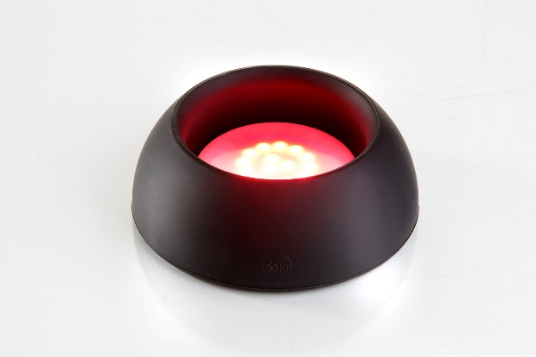
Diese neue Version des Basisringes für die Dekanter Eddy und Star bietet die Möglichkeit, servierten Wein stimmungsvoll in Szene zu setzen.
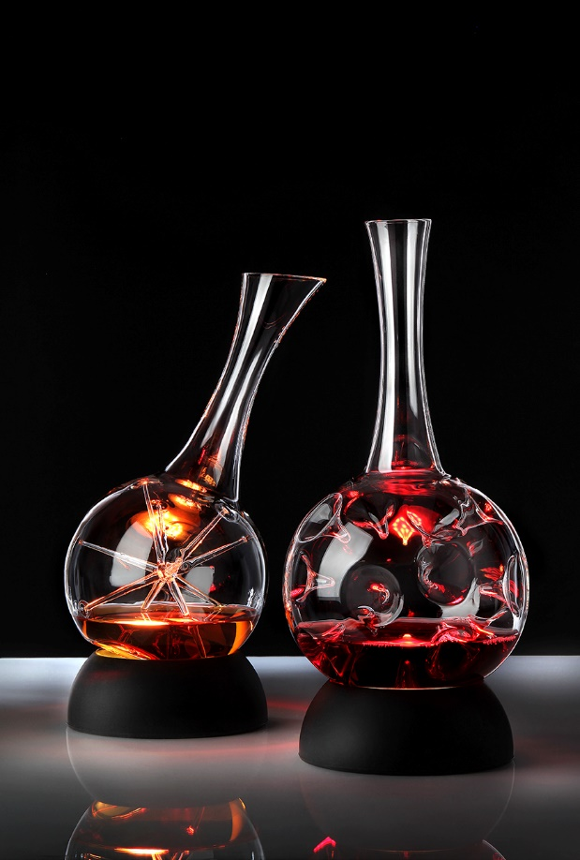
Die Zieher Akku-Leuchte passt exakt in die vorgesehene Aussparung im unteren Bereich des Ringes, und kann so den im Dekanter servierten Wein faszinierend in Szene setzen. Bei stark pigmentierten Rotweinen kann die Leuchtwirkung im befüllten Dekanter zunächst sehr dezent ausfallen. Mit abnehmendem Füllstand wird das Licht- und Farbenspiel aber auf spannende Weise immer intensiver.

Auch zur Illumination von Glasschalen und -platten ist dieses Zubehör geeignet.

Leuchte und Fernbedienung verfügen auch in Kombination mit dem Ring über alle bekannten Optionen, wie regelbare Helligkeit, 7 Lichtfarben und diverse Farbwechsel-Funktionen.

Alle Einzelteile (Ring, Leuchte, Fernbedienung und Ladestation) sind einzeln oder als Set im Geschenkkarton erhältlich.

Die Ladestation ist verfügbar mit EU, UK bzw. US Stecker.

Weitere Informationen: WWW.ZIEHER.COM

